Күзгі демалыс жұмыстарын жоспарлау
Анықтама
Қазан 2023
А.Сейдімбек атындағы ЖББ мектебінде күзгі демалыс мектепшілік жоспары бойынша кезекті әдістемелік кеңес отырысы өткізілді. Онда пән мұғалімдері Е.А Байжанова мен М.А Саденова өз іс-тәжірибелерімен бөліссе, А.С Смайлова аудандық олимпиадаға дайындық туралы айтып өтті. Одан әр түрлі мәселелер қаралып жақсы форматта өткен отырыс ұстаздар көңілінен шықты. Ұстаздарға алар асуларымыз көп болсын дейміз!
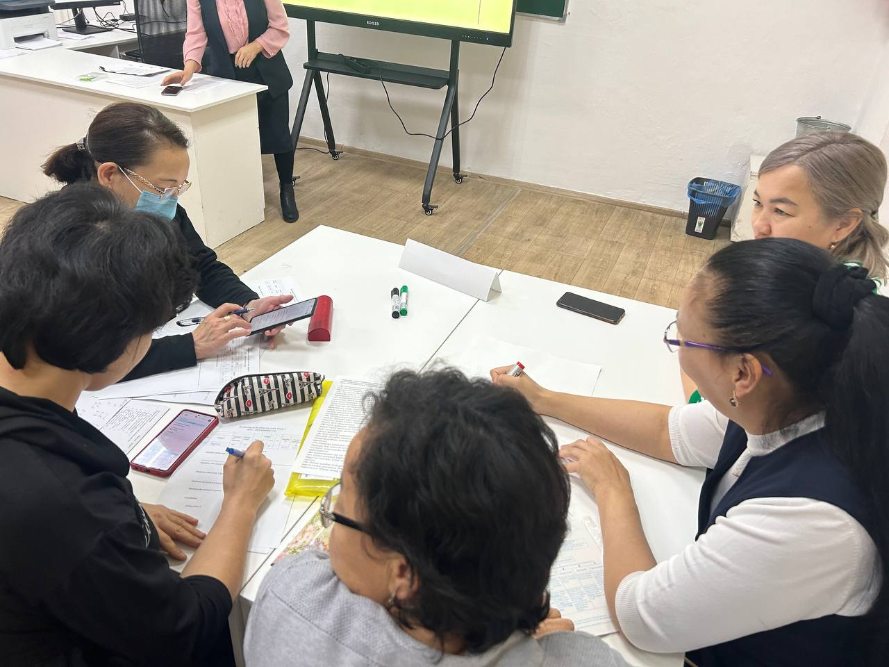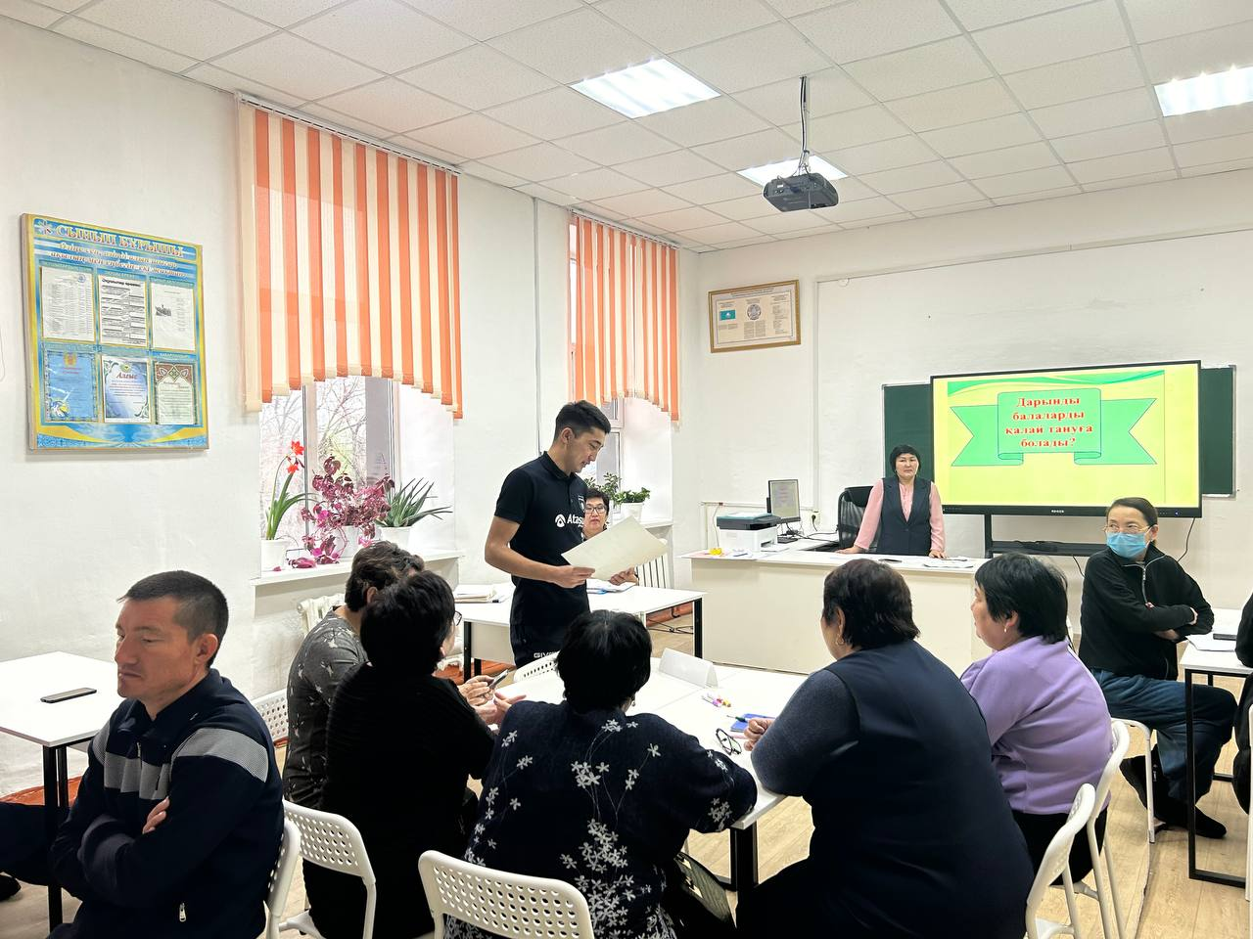
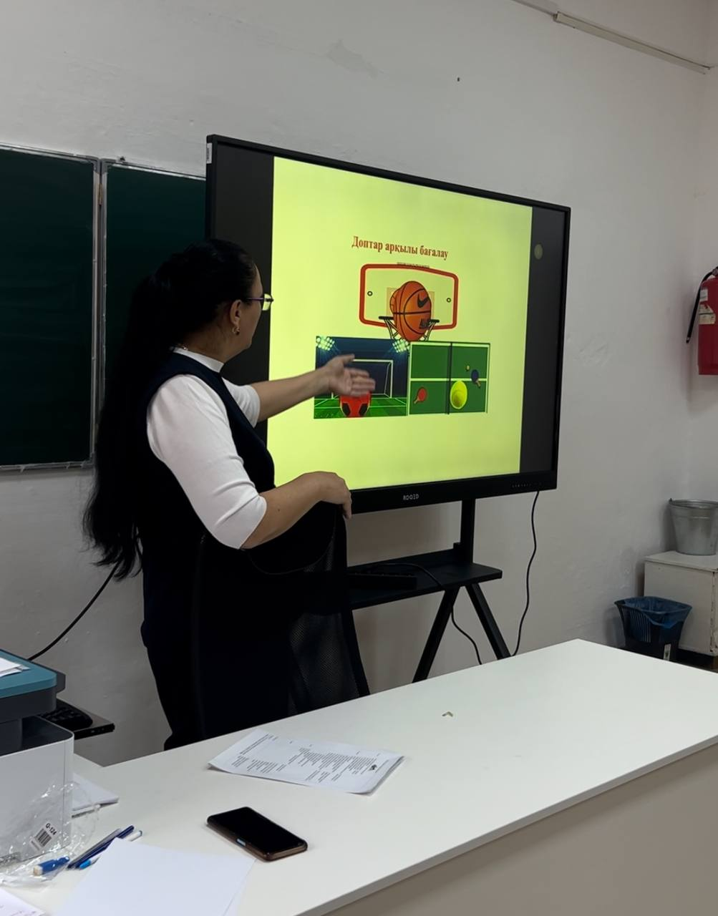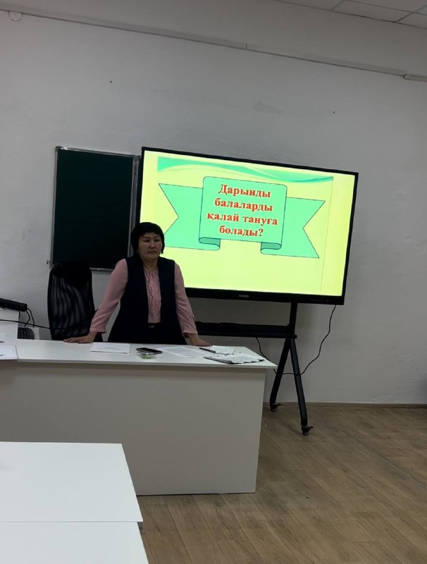
Тәлімгер: Тельгузинова М.Ш

